MODULO 9 – INDEX, CSS, JAVA, JQUERY

MUDAR O ESTILO

VAMOS ALTERAR O MAIN.CSS

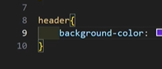

CRIAR UM ESPAÇAMENTO: PADDING

COR DAS LETRAS:

CENTRALIZAR O CONTEUDO:

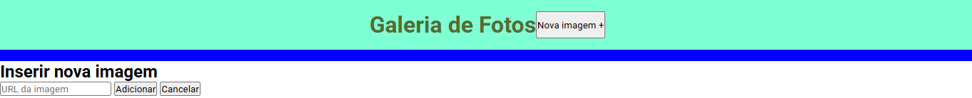

TEXTO EM MAIUSCULO

ESTILO DO TEXTO

ACERTAR O ESPAÇAMENTO DO BOTÃO EM RELAÇÃO AO TÍTULO:

ACERTANDO A ESTRUTURA DO FORM:

COR DE FUNDO:

ESPAÇAR O CORPO: PADDING 24PX CIMA E ABAIXO - ZERO PARA AS LATERAIS:

CENTRALIZAR TEXTO:

MELHORAR ESPAÇAMENTO: FORM H2

MELHORAR ESPAÇAMENTO ENTRE OS BOTOES

COLORIR O BOTÃO

CRIAR UMA ID PARA O BOTÃO CANCELAR

NO HTML:

NO CSS: chama com uma#

AGORA VAMOS ADICIONAR O JQUERY – EVOLUIR COM O PROJETO

Na WEB: digita JQuery / baixar / 1ª. Versão \ COPIAR O LINK DO CÓDIGO QUE APARECE: NO html um script:

<https://code.jquery.com/jquery-3.7.1.js>

LOGO ABAIXO IMPORTAR O ARQUIVO JAVA SCRIPT;

CRIAR UM ARQUIVO JQUERY NO DIRETORIO DO PROJETO

CHAMAR A PÁGINA PARA O JQUERY

VERIFICAR SE A PAGINA SUBIU PARA O JQUERY: COLOCAR UM ALERTA – OLÁ MUNDO

Incluir funções no JQuery:

PARA ESCONDER O FORMULÁRIO E SÓ APARECER QUANDO CLICAR:

MUDAR NO CSS: display NONE

EXPANDIR NO JQUERY: FUNÇÃO SLIDE DOWN

SÓ EXPANDE QUANDO CLICAR EM “NOVA IMAGEM”

PARA RECOLHER – CLICANDO EM CANCELAR:

CRIANDO A LISTAGEM DAS FOTOS: USANDO O DOM

NO HTML CRIA NOVA SESSÃO: UMA LISTA (UL)

LINK PARA USUÁRIO IR A PAGINA COM TAMANHO REAL DA IMAGEM:

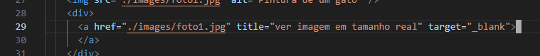

Copiar essa <Li> mais vezes: fotos 2 e 3

NO CSS: ajustar as fotos ao lado uma da outra e dentro da página: como são 4 elementos, 25% cada uma:

Ajustando os elementos:

Limitando o tamanho dos itens: 4 itens em uma linha 25% cada um

Para as imagens ficarem dentro do limite da página:

Estilizar os links:

HTML – seleciona todas as DIV: acrescenta uma classe

E no CSS acrescenta também: